Datu publicēšanas platformas pilnveidošana saskaņā ar tehnisko specifikāciju
Manuālo datu vizualizācijas rīku vadlīnijas
V. 1.0.1
VRAA.DPP.VDL.GDS.1.0.1.2019.08.19

Dokumenta autortiesības
Šo dokumentu Valsts reģionālās attīstības aģentūras (VRAA) uzdevumā ir izstrādājis A/S "RIX Technologies" projekta „Vienotā datu telpa”, Nr. 2.2.1.1/17/I/009, ietvaros. Dokuments ir izmantojams saskaņā ar 2018. gada 4. septembra līguma ID Nr. 13-7/18/233 „Datu publicēšanas platformas pilnveidošana saskaņā ar tehnisko specifikāciju” nosacījumiem.

Izmaiņu vēsture
Datums | Versija | Apraksts | Autors
01.08.2019 | 1.0.0 | Dokumenta bāzes versija. | A/S RIX Technologies
19.08.2019 | 1.0.1 | Precizējumi atbilstoši komentāriem. | A/S RIX Technologies

Saturs
1 Ievads 6
1.1 Dokumenta nolūks 6
1.2 Saistītie dokumenti 6
2 Lietotāja konta izveide un pieslēgšanās datu vizualizācijas rīkā 7
3 Jauna datu avota pievienošana 10
4 Jauna datu pārskata ieveidošana un Datu avota izmantošana vizuālizāciju veidošanā 11
5 Izveidotā vizualizācijas pārskata publicēšana 14

Ievads

Dokumenta nolūks
Ieskats darbā ar Google Data Studio.

Saistītie dokumenti
Dokuments lasāms kopā ar šādiem dokumentiem:
- Tehniskā specifikācija. Tehniskā specifikācija pakalpojumu iegādei no EIS kataloga pozīcijas CI110P.18.1. „Drupal pakalpojumi” „Datu publicēšanas platformas pilnveidošana”. VARAM un SIA “Datu Sistēmas”, 2018 (04.09.2018. Līguma Nr. 13-7/18/233 “Līgums par DARBA UZDEVUMA “Datu publicēšanas platformas pilnveidošana saskaņā ar tehnisko specifikāciju” izpildi”, Pielikums Nr.1).

Lietotāja konta izveide un pieslēgšanās datu vizualizācijas rīkā
Google Data Studio lieto Google autentifikāciju. Lai izveidotu jaunu kontu, nepieciešams atvērt saiti “https://accounts.google.com” un nospiest saiti “izveidot kontu”:
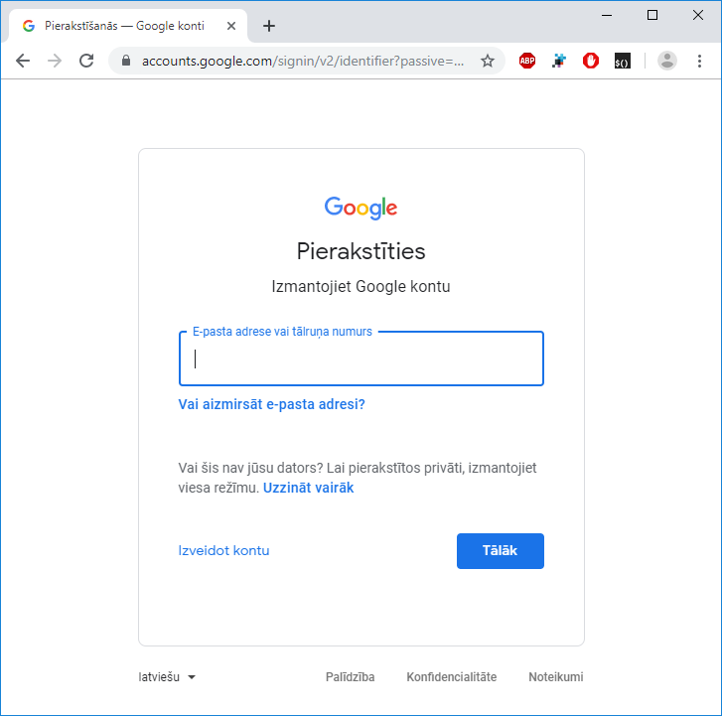
Ilustrācija 1:Google autentifikācijas forma
Detalizēta instrukcija konta izveidošanai pieejama saitē “Palīdzība”.

Lai pieslēgtos Google Data Studio, WEB pārlūkā nepieciešams atvērt adresi https://datastudio.google.com/ un nospiest saiti Use It for free. Ja Lietotājs vēl nav ielogojies Google kontā, tad tiks prasīta google autentifikācija. Būs nepieciešams ievadīt jūsu google e-pastu un paroli.
Pēc autentificēšanās tiks atvērts Google Data Studio:
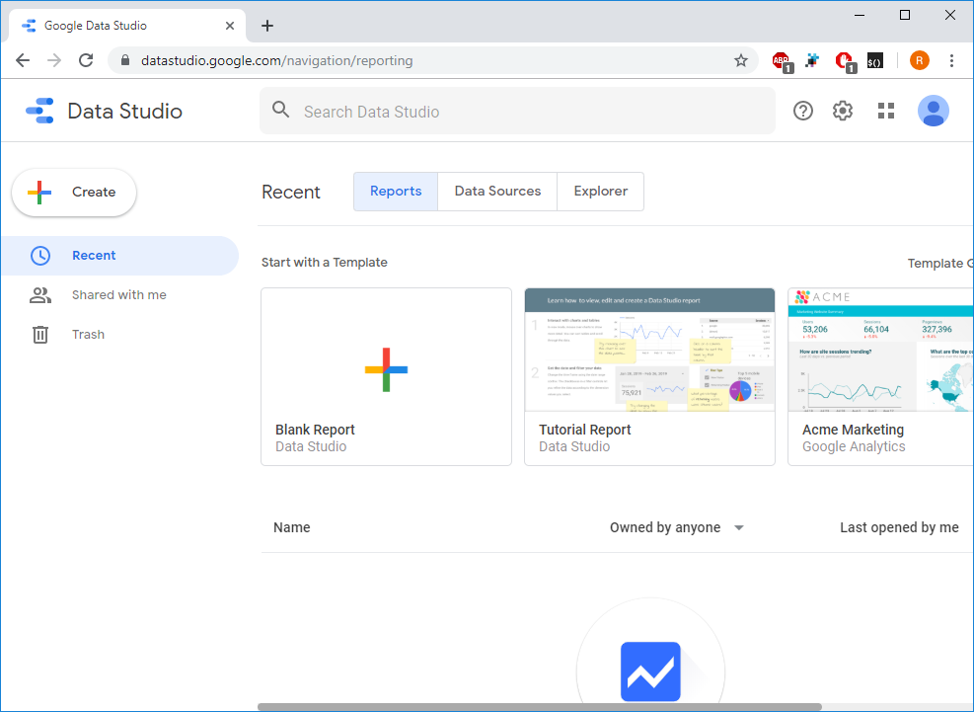
Ilustrācija 2:Google Data Studio
Ja Data Studio tiek lietots pirmo reizi, tad pie dažu darbību veikšanas var tikt attēlots “Laipni lūgti” logs, kur jānospiež poga “Get Started”:
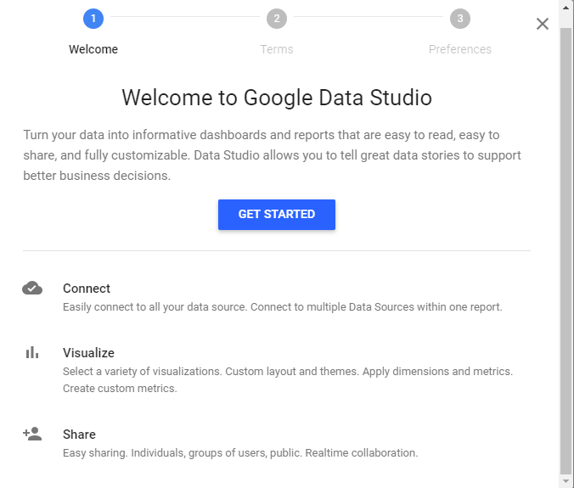
Ilustrācija 3:Laipni lūgti logs
Nākamajā solī jāapstiprina rīka lietošanas noteikumi:
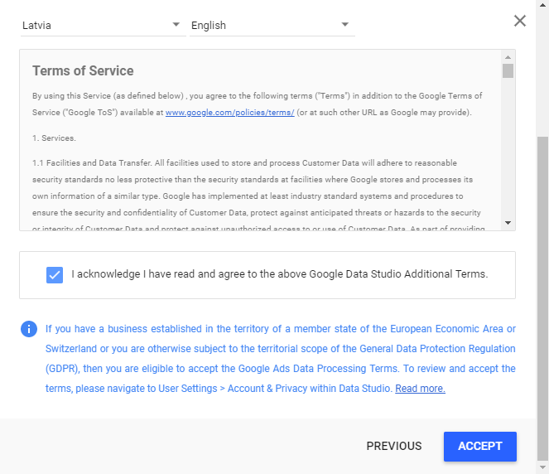
Ilustrācija 4:Lietošanas noteikumu apstiprināšana
Nākamajā solī var pieteikties vai atteikties no papildu pakalpojumiem:
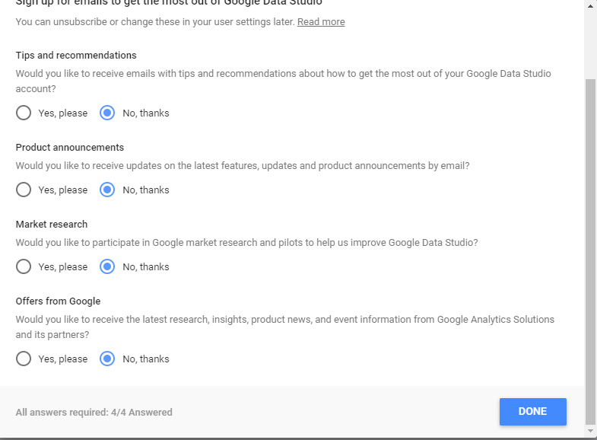
Ilustrācija 5: Pietiekšanās pakalpojumiem
Attēlā attēlotajam procesam vajadzētu notikt tikai vienu reizi, ja Lietotājs ne reizi nav lietojis Google pakalpojumus.

Jauna datu avota pievienošana

Lai pievienotu jaunu datu avotu, nepieciešams nospiest pogu “Create” un iznirstošajā izvēlnē – “Data Source”:
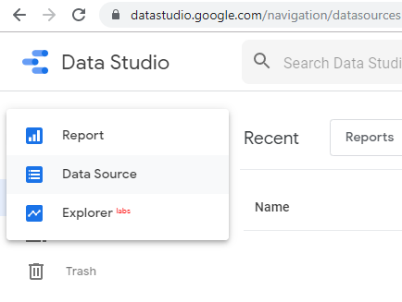
Ilustrācija 6:Datu avotu pievienošana
Nākamajā solī tiks atvērts datu avota veida izvēlnes logs, kurā tiks izvēlēts “File Uplod” spraudnis (konkrētais spraudnis nodrošina CSV formāta datņu augšuplādi Google Data Studio rīkā).
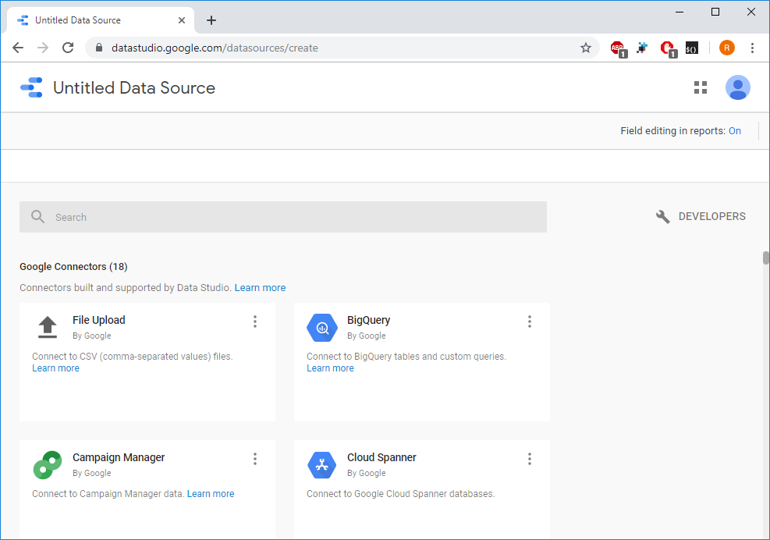
Ilustrācija 7: Datu avota veida izvēle
Nākamajā logā, uzspiežot uz pogas “Click to Upload fiels”, tiek atvērts datņu meklētājs, ar kuru tiek atrasta datne, ko nepieciešams augšuplādēt. Pēc datnes veiksmīgas augšuplādes, datu avots ir izveidots:
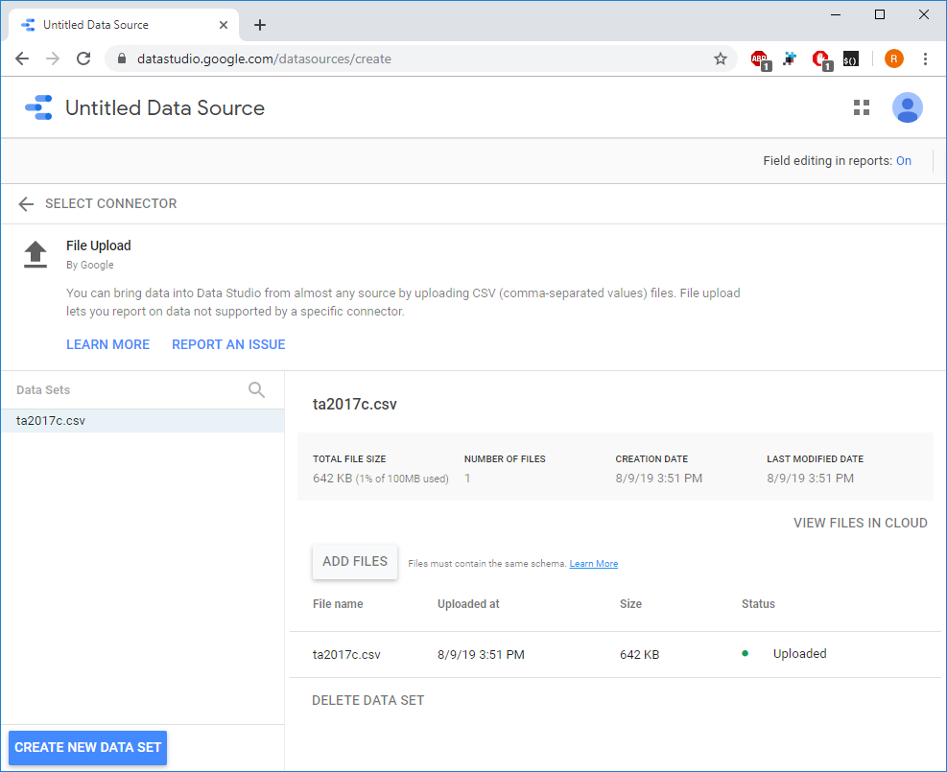
Ilustrācija 8:Datu avots
Lai datu avotu varētu uzsākt lietot, nepieciešams tam pieslēgties, nopiežot pogu “connect”:
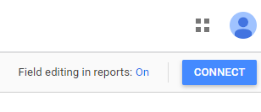
Ilustrācija 9:Pieslēgšanās datu avotam

Jauna datu pārskata ieveidošana un Datu avota izmantošana vizuālizāciju veidošanā

Lai pievienotu jaunu datu pārskatu, nepieciešams nospiest pogu “Create” un iznirstošajā izvēlnē – “Report”:
Ilustrācija 10:Datu pārskata pievienošana
Datu pārskatu izveides solī jāizvēlas datu avots, no kā veidot datu pārskatu:
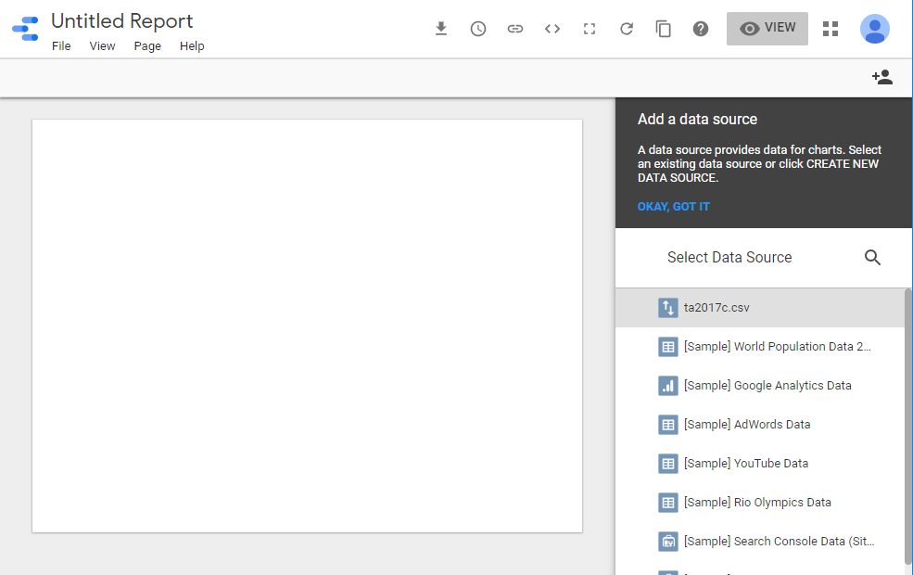
Ilustrācija 11:Datu avota izvēle
Uzklikšķinot uz datu avota, kas tika veidots iepriekšējā nodaļā, iznirstošajā logā jānospiež poga “Add to report”, lai apstiprinātu avota pievienošanu.
Atkarībā no datu avota var nākties atļaut Data studio piekļūt datu avota datnei.
Tālāk tiks atvērts Data studio pārskata uzturēšanas logs:
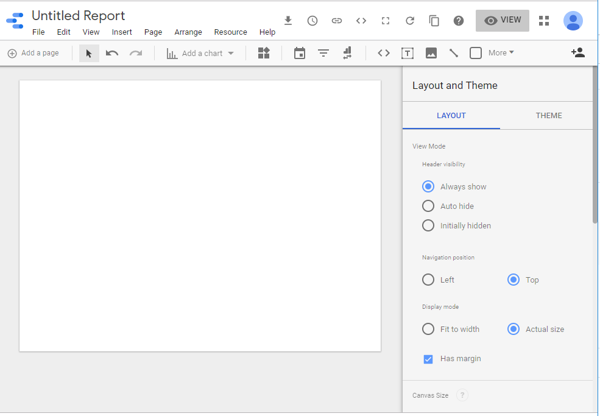
Ilustrācija 12:Pārskata uzturēšanas logs
Piemērā pievienosim Tabulas vizualizācijas rīku. Izvēlnē jānospiež uz pogas “Add a chart” un iznirstošajā logā jāizvēlas “Table”. Izveidotas tabulas elements jānovieto uzturēšanas logā (baltā sadaļa):
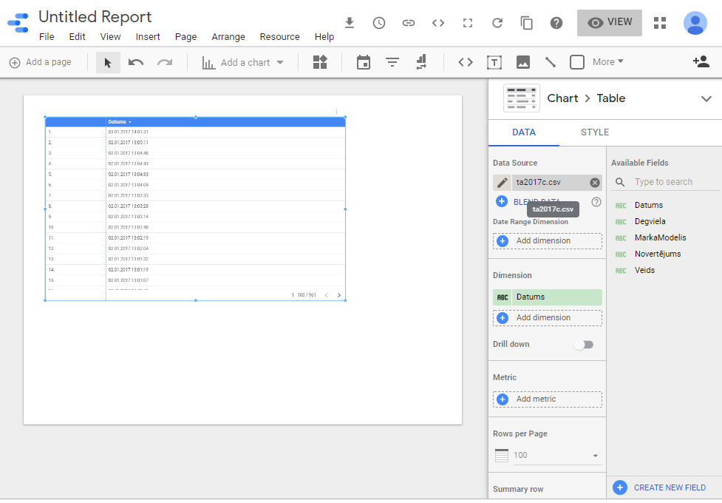
Ilustrācija 13:Tabulas vizualizācija
Rīka labajā pusē iespējams pievienot laukus (dimensijas), ko attēlot tabulā. Nepieciešams pievienot attēlojamos laukus. Un vizualizācija ir gatava publicēšanai:
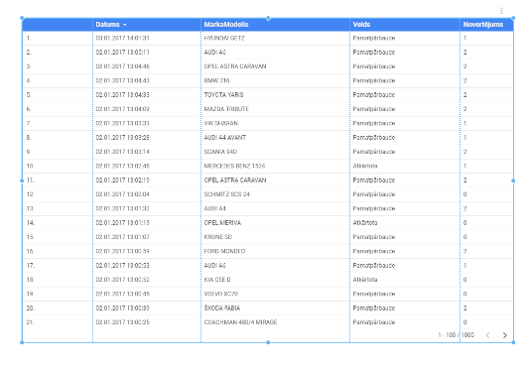
Ilustrācija 14:Tabulas vizualizācijas
Vizualizācijas dati ņemti no “https://data.gov.lv/dati/lv/dataset/tehniskas-apskates”.

Izveidotā vizualizācijas pārskata publicēšana
Lai nodrošinātu pārskata publicēšanu, pārskata uzturēšanas skatā nepieciešams nospiest “File->Share”:
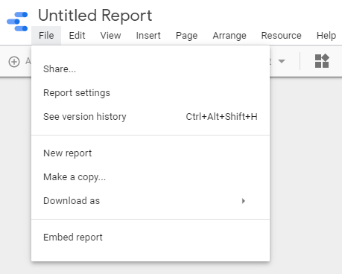
Ilustrācija 15:Pārskata publicēšanas iniciēšana
Nākamajā logā nepieciešams nospiest “Get shaerable link”:
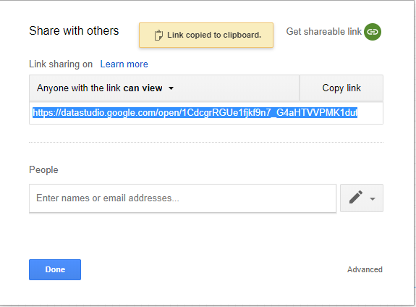
Ilustrācija 16: Publicēšanas saites izgūšana

Kad iegūta publicēšanas saite (piemēram, nospiežot pogu “Copy link” skatā, kas attēlots attēlā Publicēšanas saites izgūšana), to iespējams nosūtīt personām, ar kurām vēlaties dalīties ar publicēto pārskatu.

